南方医科大学2020年临床/口腔医学专业高级研修班招生简章
（南方医科大学南方医院承办）
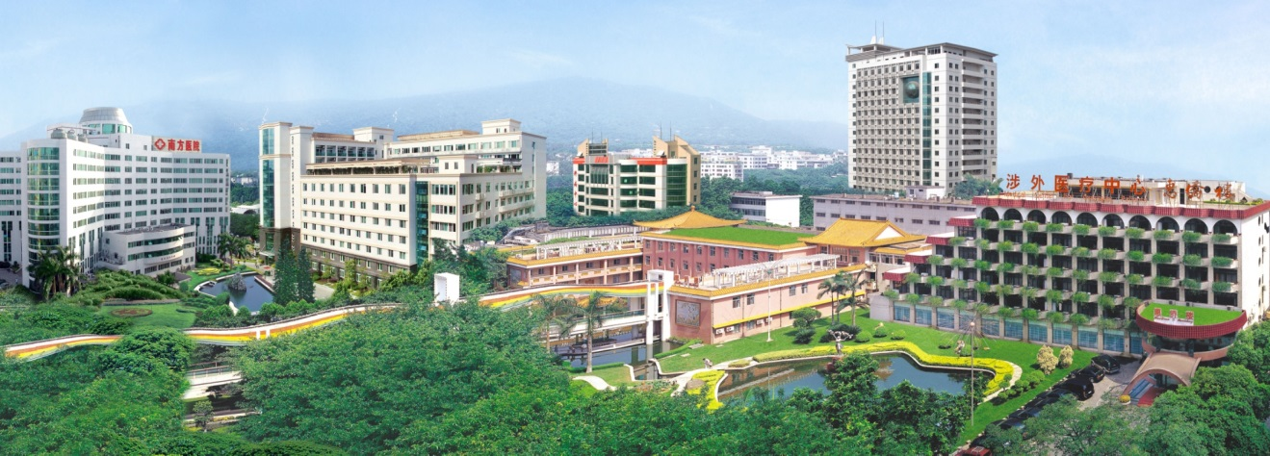
南方医科大学前身为中国人民解放军第一军医大学，创建于1951年，1979年评为全国重点大学，2004年8月整体移交广东省，更名为南方医科大学。学校是广东省高水平大学重点建设高校中唯一的医学院校，全国首批、广东省唯一一所“部省委”共建高校。学校现有学科涵盖医学、理学、工学、法学、管理学、文学、教育学、经济学八大领域，综合实力在全国独立设置的近70所医药本科院校中名列前茅。现有10个博士学位授权一级学科、6个博士后流动站，拥有5个国家重点及培育学科，17个国家临床重点专科、1个国家重点实验室、1个国家临床医学研究中心，获国家科技成果二等奖17项。
南方医院创建于1941年，2004年8月随第一军医大学整体移交广东省，是南方医科大学（原第一军医大学）第一附属医院、第一临床医学院，是一所集医疗、教学、科研和预防保健为一体的大型综合性三级甲等医院，是“全国首批百佳医院”、“全国最受欢迎三甲医院”、“全国百姓放心示范医院”，在中国最佳医院排行榜（复旦版）中排名第15位。学院是临床医学、口腔医学一级学科博士学位授权点，其中临床医学是博士后科研流动站、广东省攀峰重点学科。内科学（消化系病）为国家重点学科，外科学（骨外）为国家重点培育学科，临床医学专业、医学影像学专业是国家教育部特色专业、广东省名牌专业。医院现获批2个国家级科研平台立项建设——省部共建“器官衰竭防治”国家重点实验室和国家“慢性肾病”临床医学研究中心；拥有国家临床重点专科建设项目14个；是国家医师资格考试实践技能考试与考官培训基地，是广东省最早开展住院医师规范化培训的单位之一，拥有一批国家级教学平台及培训基地。

2020年，南方医院拟继续承办临床/口腔医学专业高级研修班，现将有关事项通知如下：
一、招生条件
（一）培养类型分为学术型和专业型
（二）专业要求
口腔医学专业只接收全日制本科为五年制口腔医学专业的人员报名；
临床医学专业（学术型）只接受本科为医学专业（含基础医学类、公共卫生与预防医学类、中医学类等）的学生报考；
临床医学专业（专业型）只接收全日制本科为以下专业之一的人员报名：
1、五年及以上学制西医临床医学专业
2、精神医学（医学学位）专业
3、医学影像学（医学学位）专业
4、医学检验（医学学位）专业
5、眼视光医学（医学学位）专业
6、麻醉学（医学学位）专业
（三）报考人员资格
持有本科学历证及学士学位证的在职人员及应届毕业生，报考专业型者须为已获住院医师规范化培训结业证书者，或住院医师规范化培训在培人员。
二、招生人数
120人 （含广州市住培基地专项计划和增城分院计划）
三、教学安排
学制为一学年，双休日全天上课（疫情期间另行安排）。
四、报名与录取
（一）报名方式及流程
1、报名方式：2020年高级研修班以在线网络报名方式报名。
报名地址：http://61.155.8.185:4040/applyAdd.action?course.courseTypeId=12
2、报名流程：
（1）登录网址，点击“我要报名”，如实填写报名信息并提
交；
（2）录取工作结束后，登录网址，点击“录取查询”查看录取结果“确认录取”，并填写相关信息；
（3）再次由“录取查询”登入系统“确认报到”；
（4）退出后重新由“录取查询”登入系统，打印《报名表》。
3、报名时间：
（1）在线报名时间：8月10日9：00 - 8月30日20：00
（2）确认录取、确认报到、打印《报名表》时间：9月2日9:00 - 9月11日20：00
4、注意事项：
（1）填写报名信息时，需要上传证明材料扫描件。请报名者事先将身份证正反面A4纸复印件、本科毕业证、学士学位证书、英语水平证明材料，住院医师规范化培训结业证书或在培证明（最后两项仅限报名专业型学员提供）扫描并以“jpg”格式保存（单个扫描件小于2M），以备报名系统提交。
（2）报名填写信息及提交的相关证明材料务必真实有效，材料不齐或不真实者将影响录取结果。
（3）报名临床医学、口腔医学专业型的在培人员提交的在培证明至少应包含姓名、身份证号、规培基地名称、规培专业，并加盖在培单位公章。报名培养点与现规培单位一致的在培人员可不提供在培证明，由相应培养点统一在本单位规培系统中进行核验。
（4）线上录取按照培养点进行分批逐个操作，在规定时间段内操作有先后顺序，如登陆未查询到录取状态，可稍后再进行查询。
（二）录取
1、录取查询网址：http://61.155.8.185:4040/jsp/graduate/graduate_search.jsp
2、经审查合格免试录取，学员录取后应在截止时间前确认“录取”与“报到”，否则视为放弃入学资格。
（三）学费缴纳
高级研修班收费标准为1.5万元（含授课费、教材费、证书费等）。经审查合格录取后，通过学校财务处缴费平台一次性转账缴清学费，未在规定时间内缴纳学费，视为放弃录取资格。缴费时间在9月确认报到后，具体时间及方式确认报到后另行通知。
五、结业
研修班学生完成规定课程的学习，经考试合格，由南方医科大学发放《高级研修班结业证书》。以同等学力或全日制（非全日制）申请学位的学员，自结业证书颁发之日起，研修班所修课程学分五年有效。
六、学位申请
国家规定同等学力申请学位或通过全日制研究生入学考试的学员，研修班所修学分五年以内有效，即颁发结业证起五年内必须通过同等学力申硕考试同时按在职硕士毕业要求完成课题研究并获得学位。

联系人：区老师、郁老师
联系电话：020-62787875/18027161431，020-62787536

南方医科大学南方医院
二〇二〇年八月四日

